我的第一个程序：hello world

**创建项目**

从启动页，选择 New Project，也可通过文件菜单中启动，或者是使用组合快捷键：Ctrl+Shift+N.，在已安装的模板中选择 Sliverlight for Windows Phone，然后选择 Windows Phone 应用模板，输入应用名称：PhoneApp2，选择项目存放的路径即可。接下来会有个提示，选择操作系统版本，这里我们选的是 Windows Phone 7.1 OS。然后就到了开发的主界面，包含了设计视图和代码视图。

## 创建应用

紧接着我们点开 Toolbox ，或者在 View 菜单中选择 Toolbox ，这里包含了一堆 UI 组件。点击并拖拉 Button 空间到设计区。接下来修改按钮文本，可在属性窗口中（屏幕右下角）选择内容熟悉感，并改为push me，回车即保持，并即时反应到设计视图上。双击按钮进入代码区域，将打开 **MainPage.xaml.cs** ，该文件包含应用的主要逻辑，而按钮的点击事件处理方法就在这个文件中定义，我们只需要添加相应的代码即可：messagebox.show(“hello world!”);然后点击运行，就生成了以下页面：

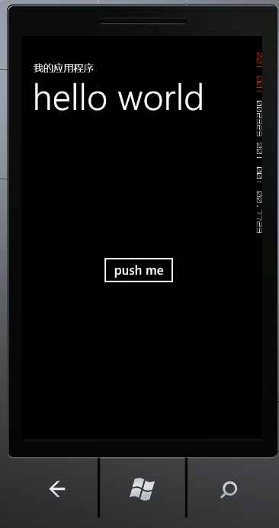

点击push me按钮就生成了以下页面：

